MASARYKOVA UNIVERZITA

PEDAGOGICKÁ FAKULTA

BAKALÁŘSKÁ PRÁCE

BRNO 2007 Marie Kubátová

MASARYKOVA UNIVERZITA

PEDAGOGICKÁ FAKULTA

Katedra francouzského jazyka a literatury

Les Trois mousquetaires en classe de langue

Bakalářská práce

Brno 2007

Vedoucí bakalářské práce: Vypracovala:
Mgr. Marie Červenková, Ph.D. Marie Kubátová

Prohlašuji, že jsem bakalářskou práci zpracovala samostatně a použila jen prameny uvedené v seznamu literatury.

Souhlasím, aby práce byla uložena na Masarykově univerzitě v Brně v knihovně Pedagogické fakulty a zpřístupněna ke studijním účelům.

V Brně dne Marie Kubátová
........................................................

Table des matières

INTRODUCTION ............................................................................................ 4

PARTIE THÉORIQUE .................................................................................... 6

1. 1ère PARTIE ................................................................................................... 10

1.1 Fiche pédagogique numéro 1 .................................................................... 11

1.1.1 Compréhension écrite – partie théorique – texte ..................................... 12

- partie pratique – exercices ................................ 13

1.2 Fiche pédagogique numéro 2 ................................................................... 14

1.2.1 Grammaire – partie théorique - articles et substantifs ........................... 15

- partie pratique – exercices .............................................. 17

1.3 Fiche pédagogique numéro 3 .................................................................... 20

1.3.1 Lexique – partie théorique – vêtement historique .................................... 21

- partie pratique - exercices ........................................................ 22

Corrigé ............................................................................................................... 23

2. 2ème PARTIE .................................................................................................. 25

2.1 Fiche pédagogique numéro 4 ..................................................................... 26
2.1.1 Compréhension écrite - partie théorique – texte ..................................... 27
- partie pratique – exercices ................................ 28
2.2 Fiche pédagogique numéro 5 ..................................................................... 29
2.2.1 Grammaire – partie théorique – adjectifs ................................................ 30
- partie pratique – exercices .................................................. 33
2.3 Fiche pédagogique numéro 6 ..................................................................... 37
2.3.1 Lexique – partie théorique – parties du corps humain .............................. 38
- partie pratique – exercices ........................................................ 39
Corrigé ............................................................................................................... 41
3. 3ème PARTIE .................................................................................................. 42
3.1 Fiche pédagogique numéro 7 ...................................................................... 43
3.1.1 Compréhension orale – partie théorique – texte ....................................... 44
- partie pratique – exercices .................................. 45
3.2 Fiche pédagogique numéro 8 ...................................................................... 46
3.2.1 Grammaire – partie théorique – verbes et conjugaison ............................ 47
- partie pratique – exercices ................................................... 50
3.3 Fiche pédagogique numéro 9 ...................................................................... 54
3.3.1 Lexique – partie théorique – moyens de transport historiques ................ 55
- partie pratique – exercices ....................................................... 56
Corrigé .............................................................................................................. 58
CONCLUSION ................................................................................................ 59
BIBLIOGRAPHIE .......................................................................................... 60
RÉSUMÉ .......................................................................................................... 61

Introduction

Mon travail est basé sur le livre Les Trois Mousquetaires. J´ai choisi ce livre parce que c´est un roman historique plein d´aventures, d´amour et de héros. D’après moi c’est un livre très intéressant qui approche l’histoire de la France et à cause de cela il pourrait plaire aux enfants.
Mon travail est divisé en trois parties principales. Toutes les parties sont créées d´une façon ressemblante. Le fondement de chaque partie est l’extrait du texte et les exercices qui ont trait à ce texte. Les exercices particuliers sont classés en trois groupes: les exercices concernant la compréhension écrite, éventuellement la compréhension orale ; les exercices de phénomènes grammaticaux et les exercices de lexique.
En somme, le travail a neuf fiches pédagogiques, trois fiches pédagogiques à chaque extrait du texte. La première contient un extrait du texte et des exercices de la compréhension écrite. La deuxième fiche pédagogique contient une explication théorique de la grammaire et des exercices de phénomènes grammaticaux expliqués. La troisième fiche pédagogique concerne le lexique qui est en relation au texte donné, cette partie contient une explication des nouveaux mots et des exercices pratiques.
La conception des fiches pédagogiques n’est pas destinée pour une ou deux leçons de 45 minutes. Mon intention était de préparer le plus grand nombre d’exercices possible desquels l´instituteur peut choisir d’après les besoins de la classe concrète, éventuellement employer certains exercices dans une classe de français et les autres dans une classe suivante.
Le travail est destiné au niveau A1 – A2, les exercices sont adressés aux enfants, c’est à dire aux élèves du deuxième degré de l’école primaire ou à ceux du premier degré du lycée de huit ans. La difficulté des exercices est différente. Quelques-uns rappellent seulement des phénomènes connus – ils revisent des matières antérieures, certains exercices sont plus compliqués – ils sont plus difficiles du point de vue linguistique et en ce qui concerne le temps. Les élèves font connaissance avec les nouveaux phénomènes et le nouveau lexique et puis ils les emploient. Du caractère de certains exercices découle qu’il faut travailler avec un dictionnaire. En principe, ce sont les exercices qui renouent avec l’extrait du texte librement et le développent. Dans ces exercices il n´est pas indispensable que les élèves gardent dans leur mémoire tous les mots, le but est de pénétrer plus profondément dans le thème donné et de travailler avec les autres à la tâche malgré qu’elle ne soit pas facile. D’après moi, il est important de travailler avec un dictionnaire parce qu’il faut que les élèves veuillent et sachent l’utiliser.
A la problématique de prononciation il n’est pas consacré un chapitre spécial de ce travail malgré cela on ne devrait pas l’oublier. Quand les élèves travaillent avec le texte et ils font les exercices, ils doivent parler et l´instituteur peut contrôler et, éventuellement corriger leur prononciation.
Le but de mon travail n’était pas de présenter l’explication exhaustive des phénomènes linguistiques de la langue française. J’ai fait des efforts pour tirer un profit maximal du sujet que les extraits du texte me proposaient pour expliquer des phénomènes linguistiques des niveaux A1 – A2. Au lieu de travailler avec les extraits des textes d´un manuel de français j’ai choisi de travailler avec un texte réel même s´il est simplifié. Je sais que travailler avec un texte réel est plus compliqué pour l´instituteur et pour les élèves aussi mais ils rencontreront ces textes dans la vie. D’après moi, il est important qu’ils s´orientent dans ces textes et qu’ils comprennent le sens du renseignement bien qu’ils ne connaissent pas chaque mot.

Partie théorique

Alexandre Dumas père s’appellait à son propre nom Davy de la Pailleterie. Il est né le 24 juillet à Villers Cotterêts en Normandie en 1802. Son père était général de la Révolution française et sa mère était une esclave noire de San Domingo. Il a perdu son père à l’âge de quatre ans. Après des études négligées il a commencé à travailler chez un notaire comme clerc. Il s’est installé à Paris en 1822 et écrivait surtout des pièces de théâtre. En 1829 il a eu le premier succès grâce à la représentation du drame Henri III et sa cour par la Comédie Française. Cet oeuvre lui a ouvert les portes du succès. Il est devenu la grande personnalité de la vie culturelle et politique. Il était représentant du mouvement romantique „Jeune France.“ Il écrivait d’abord pour le théâtre, puis il écrivait des romans historiques. Il a crée beaucoup de romans feuilleton aidé par de nombreux collaborateurs, qui ont travaillé aux particulières tâches. Alexandre Dumas était sans doute le plus populaire des écrivains de son époque et il a publié la majorité de ses romans sous forme de feuilleton qui paraissaient chaque jour dans un journal. En septembre 1870, après un accident vasculaire qui le laissait à demi paralysé, Dumas s’est installé dans la villa de son fils à Puys, près de Dieppe. Il y est mort le 6 décembre 1870. Ses cendres ont été transportés au Panthéon le 30 novembre 2002.
Alexandre Dumas était un romantique. Le romantisme est un mouvement artistique et littéraire qui se développait dans la première moitié du 19e siècle en réaction contre les guerres de Napoléon. Les principes du romantisme sont: le sujet est puisé dans l’imagination; très importants sont les sentiments; il s’apparaît l’amour malheureuse; la réalité est en opposition du rêve, l’individu est en opposition de la société; le héros est exceptionnel, en beaucoup de cas identique avec l’auteur = la position subjective. Ce qui est très évident c´est l’admiration de la nature, du passé et de la mystique. Les auteurs ont le sens de couleurs, goût de la musique et il y a du contraste.
Pour écrire ses oeuvres Alexandre Dumas a souvent cherché les sources dans l’histoire mais il l’a idealisée et pour la tension et la curiosité de l’action il a immolé la vérité historique. Dumas a imaginé les nouvelles intrigues, les situations dramatiques et le dénouement impressionnant. Dans ses romans il a utilisé la langue fraîche, les dialogues pleins d’esprit et beaucoup d’épisodes.
Pour mon travail j’ai choisi un roman historique qui s’appelle Les Trois Mousquetaires. Ce roman a été écrit en 1844 et il est très connu et très intéressant. Le roman historique est un roman qui prend pour toile de fond un épisode de l’histoire ou d’une période historique particulière et met en scène une grande figure ou bien des anonymes (réels ou imaginaires) de ce temps.
Le roman Les Trois Mousquetaires raconte l’histoire de la France au 17e siècle. Le héros principal s’appelle d’Artagnan, un jeune homme courageux et rusé, qui veut devenir mousquetaire. Il rencontre trois hommes Athos, Porthos et Aramis, qui sont mousquetaires et qui travaillent pour le roi de France. Il devient leur ami et lutte contre les hommes du cardinal Richelieu avec eux. Leur devise est: „ L’un pour tous, tous pour l’un“. D’Artagnan est courageux et à la fin il réalise son rêve: il est admis chez les mousquetaires du roi.
Dumas a utilisé les sources de l’époque par exemple: Les mémoires de d’Artagnan oeuvre écrite par Gatien de Courtilz de Sandras (1644 - 1712). Dumas a gagné les sympathies des lecteurs par les caractères de ses héros. Par exemple „des trois mousquetaires“ et de leur compagnon d’Artagnan. Ils ont de l‘énergie vitale, de la fierté, du courage, ils sont optimistes, ils bravent les difficultés et chaque situation de la vie. Ils sont les héros immortels.

D´autres romans d’Alexandre Dumas père:

Jeanne la pucelle, 1842
La reine Margot, 1845
Le Comte de Monte Christo 1845 - 46
La Dame de Monsoreau 1846
La Tulipe noire 1850
Robin des Bois 1863
etc.

Ce travail contient des extraits du texte du livre Les trois mousquetaires. Pour connaître toute l’histoire de ce livre je la raconte ici.
Le héros principal du roman s’appelle d’Artagnan. Il voulait devenir mousquetaire et c’est pourquoi son père lui a donné l’adresse de M. De Tréville à Paris, qui était capitaine des mousquetaires. Le premier jour à Paris, il a offensé trois mousquetaires qui l’ont provoqué en duel. A la fin tous se sont battus contre les gardes du cardinal, parce que le cardinal était leur ennemi. Puis d’Artagnan est devenu ami des trois mousquetaires – Athos, Porthos et Aramis et il a été admis à l’Académie Royale. Un jour un homme lui a rendu visite et celui-ci lui a raconté l’histoire de sa femme. Elle était lingère chez la reine et aussi son amie et elle a été enlevée à cause des amours de la reine Anne d’Autriche qui aime le duc de Buckingham. Elle s’appelle Constance et elle connaît les secrets de la reine. D’Artagnan a beaucoup de courage, il l’a sauvé et il est tombé amoureux d’elle. Dix jours sont passés et Constance est arrivée chez d’Artagnan parce qu’elle a eu une mission très délicate pour lui. Sa Majesté (la reine) avait douze ferrets de diamants que le roi a offert à Sa Majesté pour sa fête. La reine les a donnés au duc de Buckingham comme preuve de son amour et duc de Buckingham est retourné en Angleterre avec eux. Mais le trois octobre un bal aura lieu et le roi veut que la reine s’y présente avec les douze ferrets. Il faut aller en Angleterre chez le duc de Buckingham et les ramener. A Londres il y avait un problème : quelqu’un a volé deux ferrets. C’était Milady, la comtesse de Winter, qui les a volés pour le cardinal. Le duc de Buckingham les a fait faire par l’orfèvre, c’est un artisan qui fabrique des objets d’ornement. Le surlendemain d’Artagnan repart pour Paris et il arrive à l’heure du bal – il a sauvé l’honneur de la reine.
Une fois Athos lui a raconté l’histoire de son amour. Il aimait une belle fille, il l’épousait et puis il a découvert la fleur de lys sur son épaule. La fleur de lys était l’emblème des rois de France que l’on applique sur l’épaule de certains condamnés. Athos l’a attachée sur un arbre, il l’a quittée et maintenant il pense qu’elle est morte.
Un jour d’Artagnan a fait connaissance avec le comte de Winter, le beau-frère de Milady. Il lui a dit qu’il aimait Milady, parce qu’il a voulu savoir si elle travaillait vraiment pour le cardinal. D’Artagnan a passé beaucoup d’heures avec elle et un jour il a découvert son épaule et il a vu la fleur de lys. C’était la femme qu’Athos aimait. D’Artagnan a découvert son secret et c’est pourquoi Milady a trouvé Constance dans un couvent et elle l’a empoisonnée. Les mousquetaires avec le juge de Lille ont trouvé Milady et ils l’ont condamnée à mort et ils ont laissé tomber le cadavre au plus profond de l’eau au milieu de la rivière.
Le roi a parlé longtemps et énergiquement avec le cardinal Richelieu et d’Artagnan a réalisé son rêve, il a été admis chez les mousquetaires du roi.

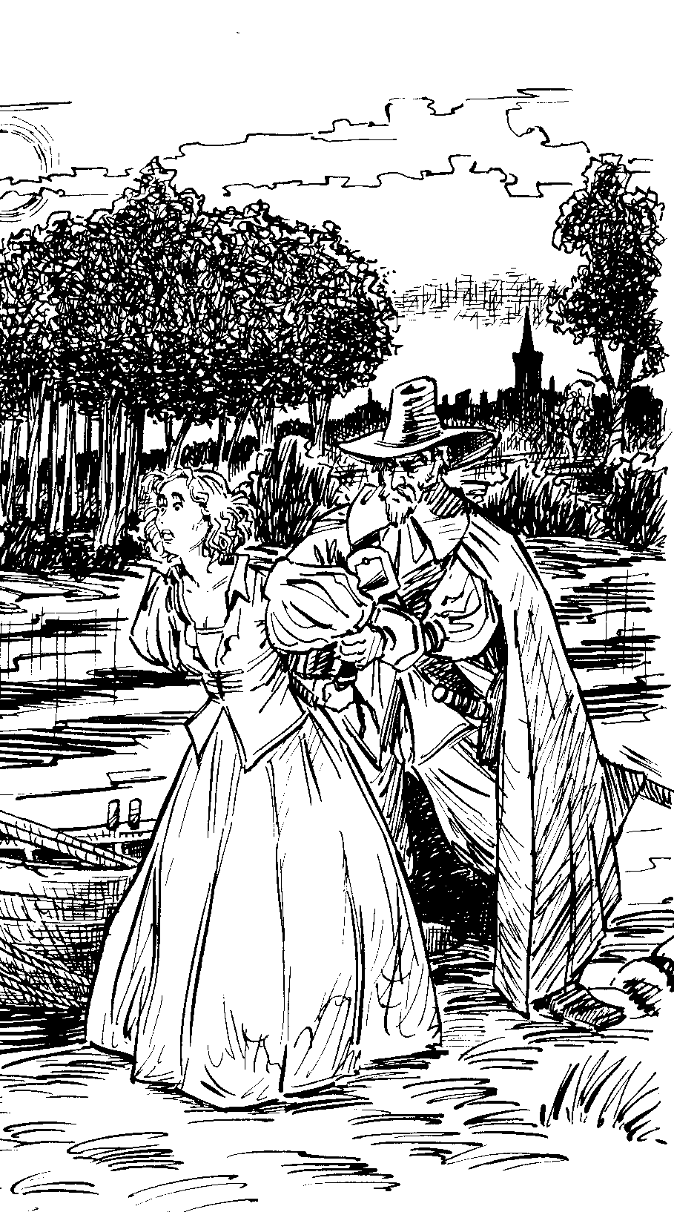

1ère partie

Fiche pédagogique numéro 1

Objectifs pédagogiques: compréhension du texte
Niveau: A2
Public: enfants
Durée: 40 minutes
Support, matériel: DUMAS, A. Les trois mousquetaires. France : CLE International, 2003. 64s.
Démarches: formation de la phrase, questions, vrai ou faux

- Pourquoi vous me rendez ce mouchoir, monsieur? demande Aramis à d’Artagnan. Maintenant une dame peut avoir des problèmes à cause de vous !
- Et vous, pourquoi vous le faites tomber?
- Ah ! vous le prenez sur ce ton, monsieur le Gascon ! Eh bien, je vais vous apprendre à vivre. A deux heures, nous allons retrouver près des Carmes-Deschaux.
Les deux hommes se saluent puis chacun part de son côté. D’Artagnan ne connaît
personne à Paris. Il va donc au rendez-vous d’Athos, seul. Quand il arrive au terrain, Athos est déjà là et midi sonne.
- Monsieur, dit Athos, deux de mes amis vont venir pour me servir de témoins.
D´Artagnan et Porthos ont à peine le temps de tirer leur épée qu´un groupe de sept gardes du cardinal arrive sur le terrain.
- Eh bien ! dit l’un d’eux, on se bat, vous savez pourtant que c’est interdit. Allons, remettez vos épées en place et suivez nous.
Mais les mousquetaires ne partagent pas cette décision et bientôt, les gardes de son Eminence et les trois mousquetaires, auxquels se joint bientôt d‘Artagnan, commencent à se battre. Le combat est dur mais il se termine en faveur du Gascon, qui se bat avec beaucoup de courage, et des mousquetaires.
Une fois la victoire obtenue, Athos, Porthos‚ Aramis et d’Artagnan rentrent joyeux à l’hôtel de M. de Tréville‚ où ce dernier se fâche tout haut et les félicite tout bas.
A partir de ce jour‚ les quatre amis deviennent inséparables et se voient tous les jours‚ les uns chez les autres.

Compréhension écrite
exercices

1 . Voilà cinq phrases. Cherchez la 2nde partie.
1. D’Artagnan a eu le duel a) contre le groupe de sept gardes.
2. Quand ils ont commencé à se battre b) ils sont devenus amis inséparables.
3. Les quatre hommes ont lutté c) le garde du cardinal est arrivé sur le terrain.
4. D’Artagnan et les mousquetaires d) ont gagné ce combat.
5. A la fin e) avec Athos, Porthos et Aramis.

2. Répondez aux questions suivantes :
1. Pourquoi est-ce que Aramis et d’Artagnan se sont disputés ?
2. Comment est-ce que Aramis a nommé d’Artagnan ?
3. A quelle heure est-ce que d’Artagnan est arrivé sur le terrain ?
4. Quelle arme ont utilisé les mousquetaires ?
5. Comment s’est battu d’Artagnan ?

on ne
3. Vrai ou faux ? vrai faux sait pas
1. D’Artagnan a eu la famille à Paris.
2. Le groupe de sept gardes appartient au roi.
3. Les mousquetaires ont perdu ce combat.
4. Quand les mousquetaires sont revenus, M.de Tréville dormait.
5. D’Artagnan et Athos, Porthos et Aramis sont devenus amis.

Fiche pédagogique numéro 2

Objectifs pédagogiques: substantifs, articles

Niveau: A1

Public: enfants

Durée: 1er exercice: 4 minutes, 2e exercice: 4 minutes, 3e exercice: 5 minutes, 4e exercice: 5 minutes, 5e exercice: 4 minutes, 6e exercice: 8 minutes, 7e exercice: 12 minutes, 8e exercice: 10 minutes, 9e exercice: 12 minutes, 10e exercice: 5 minutes, 11e exercice: 10 minutes, 12e exerccice: 15 minutes, 13e exercice: 10 minutes

En ce qui concerne le temps, j’ai apprécié seulement les exercices, non l’explication de la grammaire, ça dépend du niveau de la classe.

Je n’y ai pas compris le temps pour le contrôle avec l’instituteur.
Support, matériel: PRAVDA, M. ; PRAVDOVÁ, M. Francouzština pro samouky. Nové Město nad Metují : Leda, 2000.

Démarches: les questions, les phrases pareilles, compléter l’article, former le pluriel, réunir les parties, trouver les contraires, les mots cachés, former les phrases, chercher les mots

Le contenu de certains exercices a pour le point de départ le texte de la fiche pédagogique précédente.

Grammaire : a) partie théorique – explication des articles et du substantif
b) partie pratique - exercices

Partie théorique
On parle du substantif. La plupart des substantifs ont un article. On distingue trois types principaux d’articles (voir plus bas), mais je vais m’occuper seulement de deux.
singulier pluriel
masculin féminin masculin ou féminin
Article défini le café l’atelier la maison l’amie les chambres
Article indéfini un café une maison des livres

Quand le substantif commence par une voyelle (a, e, i, o, u) ou par h muet on utilise seulement l’ au lieu de la, le.

Par exemple : un ami - l’ami
un hôpital - l’hôpital
une université - l’université

Emploi
L’article indéfini se place devant les substantifs indéterminés et quand on parle de quelque chose pour la première fois.
Voilà une photo.
Des enfants jouent dans le jardin.
On utilise l’article défini quand on parle de quelque chose de plus déterminée ou connue.
J’ai le livre de Balzac.
Je cherche le bureau de monsieur Dupont.
a) les noms propres de personnes et de villes ne prennent généralement pas d’article: Michel, Pierre, Marguerite, Paris, Prague, Rome,...
b) l’appellation et le titre n’ont pas d’article non plus: mademoiselle, madame, monsieur,...

La formation du pluriel – chaque forme a - s - à la fin
singulier pluriel + s
le père les pères
l’article la voiture les voitures
défini l’ami les amis
l’hôtel les hôtels
un père des pères
l’article une voiture des voitures
indéfini un ami des amis
un hôtel des hôtels
Quelques mots françaises sont terminés par –s, -x, -z en singulier. On n’ajoute rien à la fin. Le singulier et le pluriel sont pareils. Par exemple: le cas – les cas
le choix – les choix
le prix – les prix
le gaz – les gaz
le nez – les nez
Ils existent les substantifs concrets et abstraits.
Le substantif concret désigne les personnes, les animaux, les plantes et les choses. On peut les voir et toucher. Par exemple : le médecin, l’ingénieur, le cheval, la chat, la tulipe, la fleur, la table, le livre, le ballon, etc.
Le substantif abstrait désigne les qualités, les actions, les conditions et les relations. On ne peut pas les voir et toucher. Par exemple : la santé, le courage, la décision, le désir, la victoire, etc.

Partie pratique
exercices

1.Complétez la réponse aux images d’après l’exemple.
Qu’est-ce que c’est ? C’est une dame.
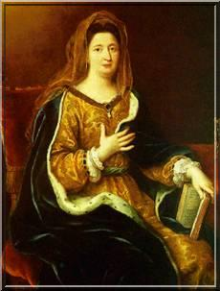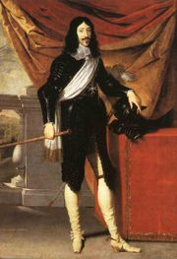
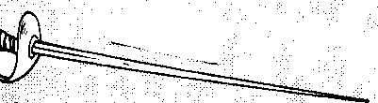

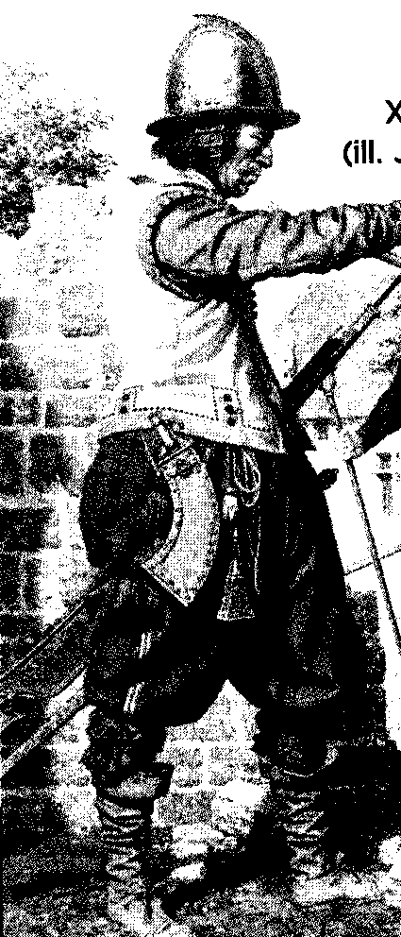
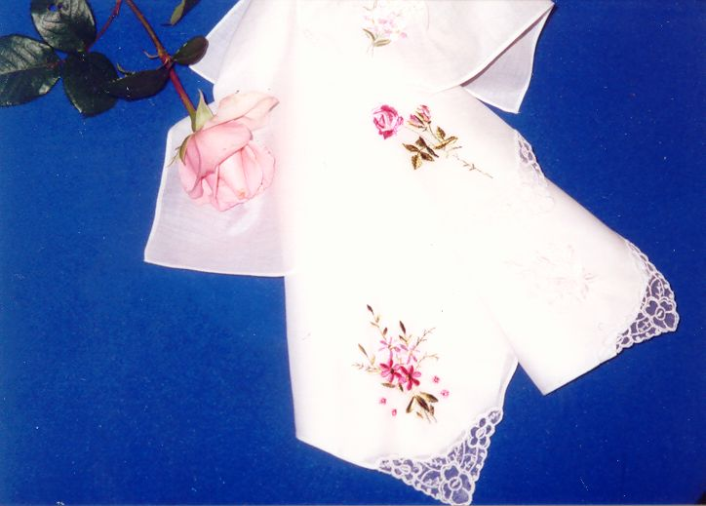

2. Formez des phrases pareilles.
Voilà une épée. C’est l’épée d’Aramis.

a) Voilà un hôtel. (de M. Tréville)
b) Voilà un garde. (de cardinal)
c) Voilà une amie. (de Porthos)
d) Voilà un problème. (de d’Artagnan)
e) Voilà un mouchoir.(de Constance)

3. Choisissez
a) un, une ou des: ..........mousquetaires, ..........terrain, ..........mouchoir, ..........amies, ..........midi, ..........place, ..........heures, ..........décision, ..........hommes, ..........faveur
b) le, la, l’ou les : .....problème, .....dame, .....témoins, .....gardes, .....combat, .....hôtel, .....victoire, .....jour, .....cause, .....courage, .....ton

4. Complétez l’article défini ou indéfini s’il le faut.
1. J’attends .... décision. 2. C’est .... décision d’Aramis. 3. Vous connaissez .... Paris?
4. Est-ce que .... courage de d’Artagnan est petit? 5. J’ai .... problème. 6. Est-ce que ....
terrain est étendu? 7. Voilà .... mouchoir. 8. C’est .... mouchoir de Constance. 9. Est-ce
que vous connaissez .... Carmes-Deschaux? 10. .... épée d’Athos est sur la table.

5. Formez le pluriel.
un ami, le garde, un témoin, une épée, le combat, une décision, une dame, le jour,
une place, un homme, le terrain, la victoire, le mouchoir, un temps

6. Reliez les expressions d’après leur sens.
1) l’épée la dame
2) la robe le roi
3) le combat le mousquetaire
4) les intrigues les hommes courageux
5) le cheval le cavalier
6) le gouvernement le garde
7) le service cardinal de Richelieu

7. Trouvez et écrivez tous les substantifs de ce texte.

8. Divisez - les en deux colonnes, sur concrets et abstraits.

9. Trouvez les contraires des substantifs :
( Vous pouvez utiliser le dictionnaire )
une dame X les amis X
les hommes X le courage X
le midi X la victoire X
le groupe X le jour X

10. Dans le texte on utilise le terme le midi. Quelles autres parties du jour connaissez-vous?

11. Dans les mots croisés complétez quelques substantifs du texte.
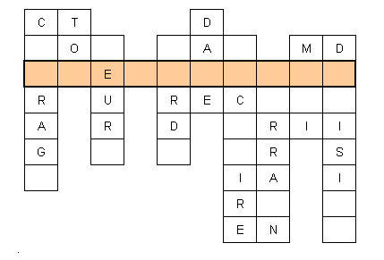

12. Choisissez deux mots du texte et formez la phrase avec eux. Formez 5 phrases.
Par exemple: Les mousquetaires ont des problèmes.
Une dame déjeune à midi.

13. A partir des lettres de ces mots créez le plus grand nombre de nouveaux mots.
( Vous pouvez utiliser le dictionnaire)

COURAGE ET MOUSQUETAIRE
Par exemple: âge, mer, soeur,...

Fiche pédagogique numéro 3

Objectifs pédagogiques: révision du vocabulaire concernant les vêtements
Niveau: A2
Public: enfants
Durée: pendant 15 minutes on fait la connaissance avec les vêtements ensemble avec l’instituteur.
1er exercice: 12 minutes, 2e exercice: 5 minutes, 3e exercice: 10 minutes, 4e exercice: 10 minutes, 5e exercice: 6 minutes
Support, matériel: il faut donner les photocopies des images aux élèves
Démarches: les mots intrus, compléter les mots, relier deux parties, parler ensemble

Lexique
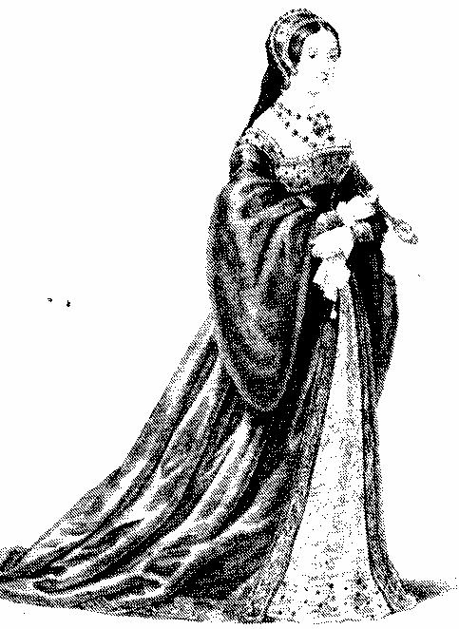
le diadème

le collier

le corset

les gants

longues robes avec la traîne

les petits souliers

le chapeau avec les plumes

la chemise

le baudrier

la casaque

le pantalon (la culotte bouffante)

les hautes chaussures
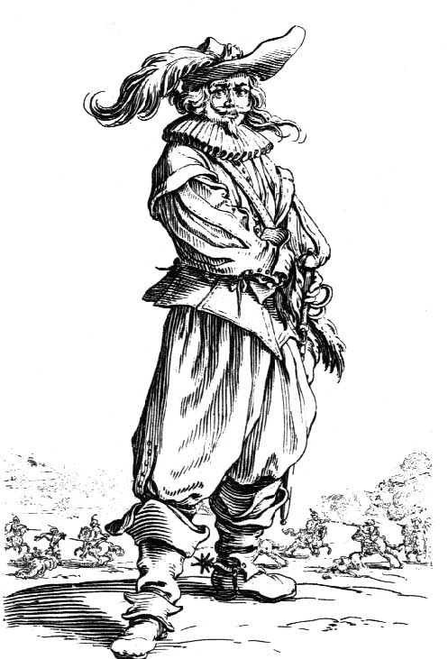

1. Cherchez le mot intrus.
( Vous pouvez utiliser le dictionnaire )

a) un collier b) une cravate c) une croix
un gant une épée un pull-over
une robe un chapeau un manteau
un pantalon une casaque un chapeau rouge

d) un casque e) une couronne royale
une chemise des bas de coton
une jupe une culotte bouffante
une épée un maillot

2. Chaque colonne décrit quelqu’un. Devinez qui c’est.

3. Complétez les mots.
petit chapeau, corset, parc, heures, escarpins, bal, vêtement, déjeuner, jour, amies, gants, soir
La dame de Winter se lève chaque _____ à neuf _____, puis elle se lave et elle prend son _____. Elle met un sous-vêtement et des collants. Après elle s’habille un _____, une robe et des _____. Sur les pieds elle met des _____ et sur la tête elle met un _____. Puis elle prend son _____ et elle se promène dans le _____. Elle parle avec ses _____ et presque chaque _____ elle va au _____.

4. Reliez les deux parties d’une façon convenable.
1. Cardinal de Richelieu a) au bal.
2. Le mousquetaire utilise son épée b) régne sur la France.
3. La dame passe le soir c) devant la chambre de la reine.
4. Le roi chaque jour d) pour tuer l’ennemi.
5. Le garde surveille e) imagine une trahison.

5. Travaillez en deux. Dites qui vous voudriez être et pourquoi.
Par exemple: Je voudrais être pilote parce que j’aime les avions.
Je voudrais être cuisinier parce que je sais faire la cuisine.

Corrigé
– compréhension écrite:
1. 1e, 2c, 3a, 4d, 5b
2. parce que d’Artagnan a ramassé le mouchoir. ; Gascon ; à midi ; l’épée ; avec du courage
3. faux ; faux ; faux ; on ne sait pas ; vrai
- grammaire:
1. C’est une dame. C’est un homme. C’est une épée. C’est un mouchoir. C’est un garde (un soldat).
2. a) Voilà l’hôtel de M. Tréville. b) Voilà le garde de cardinal. c) Voilà l’amie de Porthos. d) Voilà le problème de d’Artagnan. e) Voilà le mouchoir de Constance.

3. a) des, un, un, des, un, une, des, une, des, une b) le, la, les, les, le, l’, la, le, la, le, le
4. une, la, - , le, un, le, un, le, - , l’, -
5. des amis, les gardes, des témoins, des épées, les combats, des décisions, des dames, les jours, des places, des hommes, les terrains, les victoires, les mouchoirs, des temps

6. 1. le mousquetaire, 2. la dame, 3. les hommes courageux, 4. cardinal de Richelieu,
5. le cavalier, 6. le roi, 7. le garde
7. mouchoir, monsieur, dame, problèmes, cause, ton, heures, hommes, côté, terrain, midi, amis, témoins, peine, temps, épée, groupe, gardes, place, mousquetaires, décision, combat, faveur, courage, victoire, hôtel, jour
8. concrets: mouchoir, monsieur, dame, hommes, terrain, amis, témoins, épée, gardes, mousquetaires, combat, hôtel
abstraits: problèmes, cause, ton, heures, côté, midi, peine, temps, groupe, place, décision, faveur, courage, victoire, jour
9. une dame x un homme, les hommes x les dames, le midi x le minuit, le groupe x l’individu, les amis x les ennemis, le courage x la lâcheté, la victoire x la perte, le jour x la nuit
10. le matin, l’après-midi, le soir, la nuit, le minuit

11. courage, ton, heure, garde, dame, victoire, terrain, midi, décision
13. par exemple: acteur, air, âme, ami, amour, arc, arme, arrêt, cage, cause, cerise, côté, cuir, eau, ère, est, être, gare, gâteau, geste, goût, grâce, guerre, image, mai, maître, merci, mère, métro, muse, ogre, oiseau, orage, ouest, ours, quart, queue, race, rage, rame, rat, recette, récit, recours, reçu, réseau, retraite, roi, rue, sac, sage, sauce, soeur, soie, star, tarte, test, tête, toast, toit, tomate, tort, tortue, tour, tricot, etc.
- lexique:
1. a) un pantalon b) une cravate c) un pull-over d) une jupe e) un maillot
2. a) une dame b) un mousquetaire c) le cardinal d) un garde e) le roi
3. jour, heures, vêtement, corset, gants, escarpins, petit chapeau, déjeuner, parc,
amies, bal
4. 1e, 2d, 3a, 4b, 5c

2ème partie

Fiche pédagogique numéro 4

Objectifs pédagogiques: compréhension du texte
Niveau: A2
Public: enfants
Durée: 45 minutes
Support, matériel: DUMAS, A. Les trois mousquetaires. France : CLE International, 2003. 64s.
Démarches: trouver la réponse correcte, répondre aux questions, corriger les fautes

Un jeune homme d’environ dix-huit ans, au visage long et brun, à l’oeil intelligent, et porte l’épée à la ceinture est en effet le centre d’attention ; enfin pas lui, plus exactement sa monture, qui est tout à fait extraordinaire : il s’agit d’un petit cheval de couleur jaune, plutôt laid, qui marche la tête plus bas que les genoux. Et c’est surtout lui qui attire l’attention de la foule mais aussi son cavalier.
Le jeune homme, qui se nomme d’Artagnan et qui est gascon, sait très bien que ce cheval le rend ridicule mais c’est un cadeau que lui a fait son père quand il a quitté son pays natal pour aller chercher fortune à Paris.

Au même instant, la porte s’ouvre et un homme à la tête noble et belle mais très pâle apparaît.
- Athos! s’écrient Porthos et Aramis.
- Vous m’avez demandé, monsieur, dit Athos d’une voix faible et calme.
- J’étais en train de dire à ces messieurs que je ne veux pas que mes mousquetaires mettent leur vie en danger sans nécessité car je sais que notre bon roi Louis XIII les aime et sait que ses mousquetaires sont les plus braves gens de la terre.

Compréhension écrite
exercices

1.Choisissez la réponse correcte.

1. D’Artagnan est ridicule, il: a) est sérieux
b) est drôle
c) est fin
2. Il a l’oeil intelligent, ses yeux sont: a) bleus
b) intéressants
c) sages
3. D’Artagnan est jeune, il: a) a environ 18 ans
b) est né dans la Préhistoire
c) est amical
4. Son cheval est laid, il: a) n’est pas joli
b) est paresseux
c) est rapide
5. Son cheval est petit, il: a) est brun
b) est moindre que les autres chevaux
c) est gentil

2. Répondez aux questions suivantes.
1. A cause de quoi d’Artagnan est-il dans le centre d’attention?
2. Pourquoi son cheval est-il extraordinaire?
3. Pourquoi la marche du cheval est-elle étrange?
4. Est-ce que d’Artagnan sait que son cheval attire l’attention de la foule?
5. D’où a-t-il ce cheval?

3. Corrigez les faux adjectifs.
a) Athos a la tête belle et brune.
b) Il a une voix forte et sonore.
c) Les mousquetaires sont les plus faibles gens de la terre.
d) Monsieur de Tréville sait que notre méchant roi les aime.

Fiche pédagogique numéro 5

Objectifs pédgogiques: adjectifs, le féminin des adjectifs
Niveau: A2
Public: enfants
Durée: 1er exercice: 12 minutes, 2e exercice: 18 minutes, 3e exercice: 15 minutes, 4e exercice: 7 minutes (puis chaque groupe lira comment son Athos a l’air et avec l’instituteur ils peuvent comparer les formes différentes d’Athos), 5e exercice: 10 minutes, 6e exercice: la description 5 minutes (on peut utiliser cet exercice comme dévoir), 7e exercice: 13 minutes, 8e exercice: 10 minutes, 9e exercice: 6 minutes, 10e exercice: 8 minutes, 11e exercice: 10 minutes, 12e exerccice: 14 minutes, 13e exercice: 10 minutes.
En ce qui concerne le temps, j’ai apprécié seulement les exercices, non l’explication de la grammaire, ça dépend du niveau de la classe.

Je n’y ai pas compris le temps pour le contrôle avec l’instituteur.
Support, matériel: HEINDRICH, J. ; RADINA,O. ; TLÁSKAL, J. Francouzská mluvnice. Plzeň : Fraus, 2001.
PRAVDA, M. ; PRAVDOVÁ, M. Francouzština pro samouky. Nové Město nad Metují : Leda, 2000.
Démarches: compléter les mots cachés, révision des adjectifs, former les phrases, comparer, compléter le texte, l’accord, décrire les personnages, former le féminin, compléter les formes correctes, parler ensemble
Le contenu de certains exercices a pour le point de départ le texte de la fiche pédagogique précédente.

Grammaire: a) partie théorique – explication de l’adjectif, le féminin de l’adjectif
b) partie pratique – exercices

Partie théorique
L’adjectif est un mot qu’on joint au nom pour exprimer une qualité de l’être ou de l’objet nommé ou pour introduire ce nom dans le discours.
Les adjectifs déterminent les couleurs, les grandeurs, les qualités ou les défaut des gens, des animaux, des plantes et des choses.
Il existe plus de sortes d’adjectifs. Moi, je m’occupe seulement de l’adjectif qualificatif.

Avant le substantif se mettent de courts adjectifs (monosyllabique ou dissylabique). Par exemple: petit, grand, gros; court, long, vaste; bon, mauvais; beau, joli, vilain; nouveau, jeune, vieux, ancien; fou; mou, etc.
Les adjectifs employés au figuré se placent avant le substantif: une forte émotion, un maigre repas, une faible somme
Après le substantif se mettent de longs adjectifs. Par exemple: heureux, français, content, intelligent, sympathique, intéressant, timide, etc.
Les adjectifs qui indiquent la couleur, la nationalité et la réligion se placent après le substantif: une robe bleue, un dictionnaire français, un pasteur protestant

Les adjectifs qui changent de sens suivant qu’ils sont placés avant ou après le substantif:
un brave homme (hodný) un homme brave (statečný)
un grand homme (velkého jména) un homme grand (velký postavou)
un bon homme (poctivý) un homme bon (hodný)
un pauvre homme (ubohý) un homme pauvre (chudý)
un nouveau livre (nová) un livre nouveau (znovu vydaná)
la dernière semaine (poslední) la semaine dernière (minulý)
l’ancien directeur (bývalý) un château ancien (starobylý)

La formation du genre féminin.
On forme le féminin d’un adjectif en ajoutant un e à la forme masculine. On ne prononce pas cet e, mais la consonne précédante.
masculin féminin
un petit garçon une petite fille
un grand fils une grande fille
un joli tableau une jolie fleur
un auteur connu une oeuvre connue
un livre français une phrase française
Les adjectifs terminés par un e muet au masculin ne changent pas au féminin.

Par exemple: un jeune homme une jeune fille
un appartement moderne une maison moderne
un problème difficile une question difficile
Les adjactifs beau, nouveau et vieux sont un peu différents. Au masculin ils ont deux formes.
Quand le substantif commence par la voyelle (a, e, i, o, u) ou par h muet on utilise les formes bel, nouvel et vieil.
masculin féminin
beau livre / bel image belle fleur
nouveau train / nouvel avion nouvelle voiture
vieux divan / vieil hôtel vieille maison

Degrés de comparaison des adjectifs

On exprime le degré plus ou moins élevé d’une qualité par le positif, le comparatif et
le superlatif.
Le positif décrit simplement la qualité: Cette fleur est jolie.
Le comparatif indique une qualité égale, supérieure ou inférieure. On distingue alors le comparatif d’égalité, le comparatif de supériorité et le comparatif d’infériorité.
Jacques est aussi grand que Luc, plus grand que Jean mais moins grand que Pierre.
Le superlatif exprime la qualité au degré le plus élevé ou le plus bas. On distingue alors le superlatif de supériorité et le superlatif d’infériorité. Jean est le plus grand. Monique est la moins grande.
1. aussi .........que Luc est aussi fort que Pierre.
2. plus/moins.........que Pierre est plus fort que Guy.
3. le plus/le moins........de Guy est le moins fort de tous.
Ils existent trois exceptions: bon, mauvais et petit.
bon – meilleur – le meilleur
mauvais – plus mauvais/pire – le plus mauvais
petit – plus petit/moindre – le plus petit

bon – moins bon – le moins bon
mauvais – moins mauvais – le moins mauvais
petit – moins petit – le moins petit

Partie pratique
exercices

1. Trouvez les adjectifs dans le 1er texte et complétez-les dans les lignes suivantes.

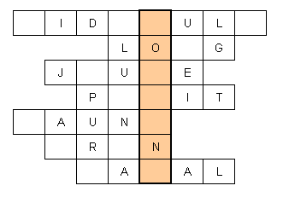

2. Dans l’enveloppe il y a des adjectifs. Mettez-les avant ou après les substantifs d’après les règles apprises. Travaillez en groupe.

HOMME

FEMME

CHEVAL

3. Formez les phrases d’après l’exemple.
Le cheval de d’Artagnan est jaune.
Le visage de d’Artagnan long,ue(s)
Ses yeux vieux, vieille(s)
Le cadeau difficile(s)
Son cheval petit,e(s)
Son père intelligent,e(s)
Son but jeune(s)
Cet homme ridicule(s)
Formez les phrases d’Athos (plus de possibilités)
La tête d’Athos est faible belle
Sa voix est pâle calme
noble
4. Vous connaissez la tête et la voix d’Athos. Travaillez en groupes et dites quel air a Athos selon vous. Écrivez 3-5 phrases. (Vous pouvez utiliser le dictionnaire)
Par exemple: Il est vieux, mince, petit, ...etc.

5. Comparez Athos et d’Artagnan. Les informations ne sont pas complètes mais vous pouvez utiliser votre imagination.

6. Coloriez l’image et décrivez-la.
Par exemple: Le chapeau est vert.
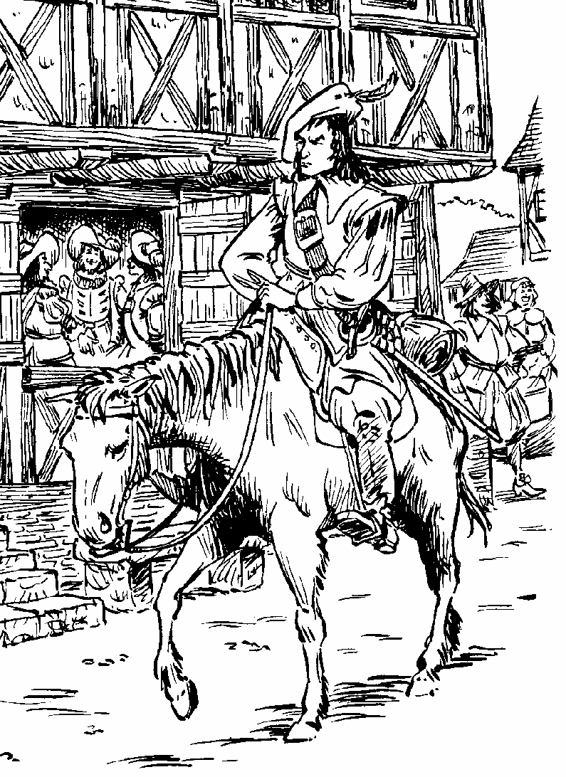
7. Complétez avec ces mots: étendues, vides, mécontent, long, délicieux, désolé, mauvais, propre, ennuyeux, fatigué

D’Artagnan est .......... parce qu’il fait .......... aujourd’hui et il ne peut pas monter à
cheval. Il aime son cheval, les plaines .......... et l’air ........... Il est .......... de rester à la
maison et ne rien faire. Il ne regarde pas par la fenêtre parce que les rues sont .......... et
il ne lit pas de livres parce qu’ils sont ........... Il aime le repas .......... et aujourd’hui il
est invité au banquet chez Madame Duval. Il est ........... de ne pas pouvoir venir.

8. Faitez les accords nécessaires.

Aujourd’hui, à l’avenue de l’Opéra, Athos rencontre Madame D’Anjou . Elle est une
/grand/ /jeune/ /beau/ femme /blond/, /souriant/ et /symphatique/. Elle a beaucoup de
qualités. Elle est /intelligent/ et /amusant/. Athos, lui, est un /petit/ /vieux/ /laid/
homme /corpulent/, mais /courageux/.

9. Décrivez les personnages.
Par exemple: Madame de Winter est une vieille, grosse femme française.

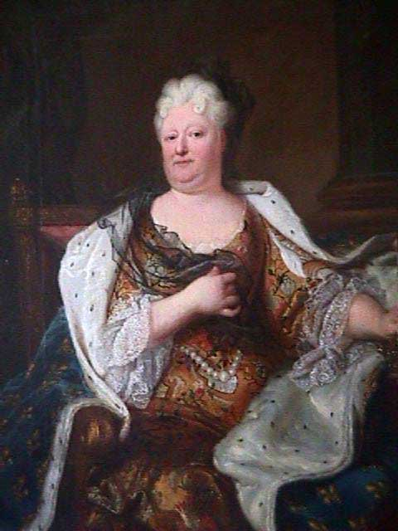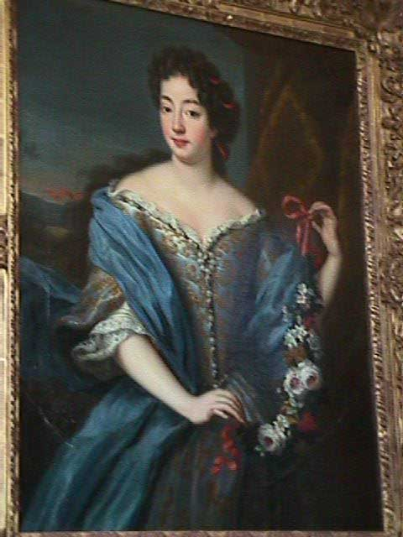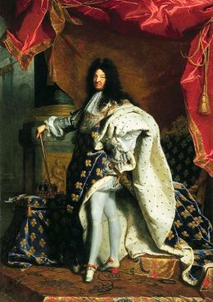

10. Indiquez le féminin des adjectifs entre paranthèses.
la reine ______ (content) une chemise ______ (clair)
une fille ______ (enrhumé) une question ______ (difficile)
une revue ______ (français) une dame ______ (bavard)
une tour très ______ (haut) une randonnée ______ (fatigant)
une carte ______ (anglais) une copine ______ (sympathique)

11. Complétez les formes correctes des adjectifs.
un .......... panorama /beau/ un .......... événement /vieux/
un .......... ami /nouveau/ une .......... occasion /nouveau/
un .......... chapeau /vieux/ une .......... ville /beau/
une .......... robe /beau/ une .......... langue /vieux/

12. Comparez les personnages sur l’image.
Par exemple: La dame au milieu est plus grosse que la dame en arrière. L’homme est le plus petit de tous., etc.

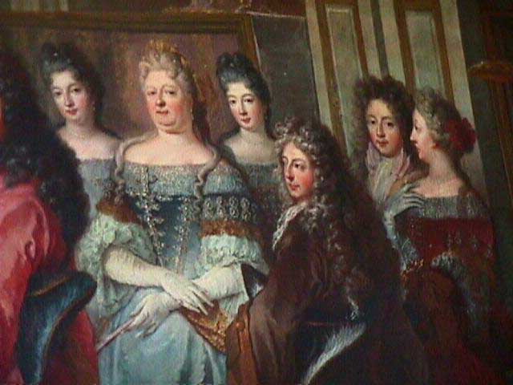

13. A deux, parlez des membres de votre famille. Comment sont-ils?

Fiche pédagogique numéro 6

Objectifs pédagogiques: révision du vocabulaire concernant les parties du corps humain

Niveau: A2

Public: enfants

Durée: pendant 10 – 15 minutes on fait la connaissance avec les parties du corps humain ensemble avec l’instituteur.

1e exercice: 15 minutes, 2e exercice: 12 minutes, 3e exercice: 15 minutes, 4e exercice: 12 minutes, 5e exercice: 7 minutes
Support, matériel: il faut donner les photocopies des images aux élèves, on peut choisir un volontaire de la classe et montrer les parties de son corps.

Démarches: trouver la réponse, réunir, synonymes ou antonymes?, trouver les adjectifs

Lexique

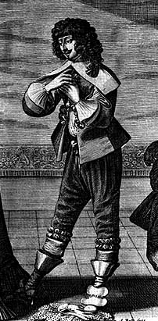
la tête
l’oeil (les yeux)

le nez

la bouche

la gorge
les doigts

le coude

le ventre

le genou

la cheville
le talon

les cheveux

la moustache
l’épaule
le menton
le bras
la main
le dos

la jambe

le pied

les orteils

l

1. Trouvez la réponse.
1. Sur la tête j’ai ......................
2. Je vois le monde grâce à ..........................
3. Pour sentir l’odeur j’utilise .....................
4. Certains hommes ont sous le nez ......................
5. Sur les ................je porte des bagues.
6. Je porte le sac sur ..................
7. Quand je mange, mon ................ est plein.
8. Quand je veux s’agenouiller, je dois avoir ...............
9. Quand je marche beaucoup, j’ai mal aux .....................
10. Très connu est .....................d’Achilleus.
2. Réunissez.
une amie sincères
un mousquetaire clairs
un cheval rapide
cardinal Richelieu plein
les yeux longues
les jambes belle
les cheveux courageux
les lèvres méchant
le ventre fort
le bras rouges

3. Trouvez seize adjectifs. (Ils sont placés seulement horizontalement et verticalement.)

M S L A I D KV I E UXM

Y M É CHA NT S TUC B
A N G RAN D PMOUR T
F O R T E G RE F N ST E

Q B O N I E DT I M I D E

B T S A I R O I F OMZW

P O L I S E N T I R P AD
F R O I D U I M P OL I K
QS A G E XR R AZ E NT

4. Est-ce que les adjectifs suivants sont synonymes ou antonymes ?
synonyme antonyme
large/étroite
chaud/brûlant
premier/dernier
facile/difficile
possible/impossible
beau/joli
content/mécontent
malade/en forme
agréable/gentil
froid/glacial
pauvre/riche
fermé/ouvert
rapid/prompt
sympathique/antipathique
heureux/malheureux

5. Quelques adjectifs ci-dessous décrivent les parties du corps. Lesquelles?

______________ ______________ ______________
bruns longues intelligents
noirs petites bleus
blonds torses sincères

______________ _____________
pâle petit
brun grand
noble pointu

Corrigé
- compréhension écrite:
1. 1b, 2c, 3a, 4a, 5b
2. 1. A cause de sa monture. 2. Parce qu’il est petit, jaune et laid. 3. Parce qu’il a la tête plus bas que les genoux. 4. Oui, il le sait. 5. C’est le cadeau de son père.
3. pâle, faible et calme, braves, bon
- grammaire:

1. ridicule, long, jeune, petit, jaune, brun, natal
3. le visage est long, les yeux sont intelligents, le cadeau est ridicule, le cheval est petit, le père est vieux, le but est difficile, l’homme est jeune; la tête est belle, noble et pâle, la voix est faible et calme
7. mécontent, mauvais, étendues, propre, fatigué, vides, ennuyeux, délicieux, désolé
8. grande, jeune, belle, blonde, souriante, sympathique, intelligente, amusante, petit, vieux, laid, corpulent, courageux
10. contente, enrhumée, française, haute, anglaise, claire, difficile, bavarde, fatigante, sympathique
11. beau, nouvel, vieux, belle, vieil, nouvelle, belle, vieille
- lexique:
1. les cheveux, mes yeux, le nez, une moustache, les doigts, le dos, le ventre, les genoux, les pieds, le talon
2. une belle amie, un mousquetaire courageux, un cheval rapid, un cardinal méchant, les yeux sincères, les longues jambes, les cheveux clairs, les lèvres rouges, le ventre plein, le bras fort
3. laid, vieux, méchant, grand, mou, forte, bon, timide, poli, froid, impoli, sage, gros, dangereux, petit, simple
4. ant., syn., ant., ant., ant.,syn., ant., ant., syn., syn., ant., ant., syn., ant., ant.
5. les cheveux, les jambes, les yeux, le visage, le nez

3ème partie

Fiche pédagogique numéro 7

Objectifs pédagogiques: compréhension orale

Niveau: A2

Public: enfants

Durée: 40 - 45 minutes

Support, matériel: DUMAS, A. Les trois mousquetaires. France : CLE International, 2003. 64s.

L’instituteur va lire cet extrait du texte aux élèves.

Démarches: mettre les phrases en ordre, vrai ou faux, le jeu

Alors, acceptez-vous cette mission?
- Naturellement !
D’Artagnan est fou de joie et d’orgueil. Ce secret qu’il possède, cette femme qu’il aime, la confiance et l’amour, font de lui un géant.
- Je pars, dit-il, je pars immédiatement.
- Je dois vous quitter, dit Constance; je vous souhaite du courage et surtout de la prudence. Et n’oubliez pas que vous le faites pour la reine.
- Pour elle et pour vous! s’écrie d’Artagnan. Puis il baise la main de Constance qui s’en va aussitôt.
Le voyage se passe sans incident. Deux jours plus tard, il se trouve à Londres. Là, on lui apprend que le duc est à Windsor et il s’y rend aussitôt. Grâce à la lettre que lui a donné Constance, il est aussitôt reçu par le duc.

Compréhension orale
exercices
on ne
1. Vrai ou faux? vrai faux sait pas
1. Constance aime d’Artagnan.
2. D’Artagnan pars à Londres après quelques jours.
3. Il cherche le duc de Buckingham à cause de la reine.
4. D’Artagnan a des problèmes pendant le voyage.
5. La reine est nerveuse à cause de cette mission.

2. Mettez les phrases dans l’ordre d’apparition.
a) D’Artagnan part à Londres.
b) Il baise la main de Constance.
c) Constance arrive chez d’Artagnan avec une mission secrète.
d) A Londres il cherche le duc de Buckingham.
e) D’Artagnan jure de réaliser cette mission.

3. Travaillez en deux. Selon le texte jouez la scène qui s’est passée.

Fiche pédagogique numéro 8

Objectifs pédagogiques: verbes, conjugaison

Niveau: A1

Public: enfants
Durée: 1er exercice: 7 minutes, 2e exercice: 11 minutes, 3e exercice: 15 minutes, 4e exercice: 20 minutes, 5e exercice: 10 minutes, 6e exercice: 12 minutes, 7e exercice: 14 minutes, 8e exercice: 8 minutes, 9e exercice: 10 minutes, 10e exercice: 15 minutes, 11e exercice: 6 minutes, 12e exerccice: 5 minutes, 13e exercice: 7 minutes
En ce qui concerne le temps, j’ai apprécié seulement les exercices, non l’explication de la grammaire, ça dépend du niveau de la classe.

Je n’y ai pas compris le temps pour le contrôle avec l’instituteur.
Support, matériel: HAVRÁNEK, B. ; JEDLIČKA, A. Stručná mluvnice česká. Praha : Státní pedagogické nakladatelství, 1981.
HEINDRICH, J. ; RADINA,O. ; TLÁSKAL, J. Francouzská mluvnice. Plzeň : Fraus, 2001.
PRAVDA, M. ; PRAVDOVÁ, M. Francouzština pro samouky. Nové Město nad Metují : Leda, 2000.

Démarches: mettre les mots en ordre, compléter le texte, décrire les personnages, diviser les verbes en groupes, écrire les phrases, compléter les formes des verbes, mettre les phrases au pluriel, compléter l’infinitif, corriger les fautes, chercher le verbe

Le contenu de certains exercices a pour le point de départ le texte de la fiche pédagogique précédente.

Grammaire: a) partie théorique – les verbes: trois groupes des verbes réguliers et
leur conjugasion ; certains verbes irréguliers, les verbes modaux et les verbes réfléchis
b) partie pratique - exercices

Partie théorique
Dans cette partie on va parler des verbes. Les verbes expriment l’action c’est à dire l’activité (je prends, je vais) ou l’état et le changement de l’état (je vis, je vieillis).
Ils existent deux verbes fondamentaux qui sont les plus importants. Ce sont les verbes ÊTRE et AVOIR, aussi auxiliaires, ils sont irréguliers et ils se conjuguent comme ça:
ÊTRE AVOIR
je suis nous sommes j’ai nous avons
tu es vous êtes tu as vous avez
il/elle est ils/elles sont il/elle a ils/elles ont

D’après les terminaisons de l’infinitif on distingue trois groupes des verbes en français.
a) Les verbes du 1er groupe – l’infinitif est terminé en -er ; le modèle PARLER
Il faut détacher la terminaison -er de l’infinitif et ajouter les terminaisons du temps présent –E, -ES, -E, -ONS, -EZ, -ENT

PARLER: je parle nous parlons
tu parles vous parlez
il/elle parle ils/elles parlent
Autres verbes réguliers: manger, bouger, juger, mélanger, partager, rédiger,...

X les verbes terminés par -er, mais irréguliers: aller, payer, appeler, acheter,...
ALLER ACHETER PAYER
je vais nous allons j’achète nous achetons je paie nous payons
tu vas vous allez tu achètes vous achetez tu paies vous payez
il/elle va ils/elles vont il/elle achète ils/elles achètent il/elle paie ils/elles paient

b) Les verbes du 2e groupe – l’infinitif est terminé en -ir ; le modèle FINIR
Il faut détacher la terminaison -er de l’infinitif et ajouter les terminaisons du temps présent –IS, -IS, -IT, -ISSONS, -ISSEZ, -ISSENT

FINIR: je finis nous finissons
tu finis vous finissez
il/elle finit ils/elles finissent
Autres verbes réguliers: choisir, salir, grandir, blanchir, rougir, agir, applaudir, avertir, démolir, guérir, obéir, punir, réfléchir, remplir, réunir, réussir, subir,...
X les verbes terminés par -ir, mais irréguliers: sortir, partir, ouvrir, offrir, venir, dormir, courir, mourir,...
PARTIR OUVRIR VENIR
je pars nous partons j’ouvre nous ouvrons je viens nous venons
tu pars vous partez tu ouvres vous ouvrez tu viens vous venez
il/elle part ils partent il/elle ouvre ils ouvrent il/elle vient ils viennent

c) Les verbes du 3e groupe – l’infinitif est terminé en -dre ; le modèle RÉPONDRE
Il faut détacher la terminaison -er de l’infinitif et ajouter les terminaisons du temps présent –S, -S, - / , -ONS, -EZ, -ENT

RÉPONDRE: je réponds nous répondons
tu réponds vous répondez
il/elle répond ils/elles répondent
Autres verbes réguliers: attendre, vendre, défendre, dépendre, descendre, étendre, entendre, pendre, perdre, rendre, répondre, tendre,...
X les verbes terminés par -dre, mais irréguliers: peindre, atteindre, craindre, plaindre, prendre, apprendre, comprendre, ...
PRENDRE PEINDRE CRAINDRE
je prends nous prenons je peins nous peignons je crains nous craignons
tu prends vous prenez tu peins vous peignez tu crains vous craignez
il/elle prend ils prennent il/elle peint ils peignent il/elle craint ils craignent

Les verbes réfléchis
La plupart des verbes réfléchis sont déduits des verbes transitifs. Par exemple: se laver, s’habiller, se rencontrer, se demander, se dire, se rappeler. Cependant certains verbes existent seulement sous leur forme réfléchie. Par exemple: s’écrier, s’efforcer,
se méfier, se soucier, se souvenir, se suicider.
Tous les verbes réfléchis se conjuguent avec le verbe auxiliaire ÊTRE (en ce qui concerne le temps passé).
SE LAVER SE SOUVENIR
je me lave nous nous lavons je me souviens nous nous souvenons
tu te laves vous vous lavez tu te souviens vous vous souvenez
il/elle se lave ils/elles se lavent il/elle se souvient ils/elles se souviennent

Les verbes modaux expriment le rapport du narrateur à l’action. C’est le verbe VOULOIR – qui exprime la volonté, POUVOIR – qui exprime la posibilité et DEVOIR – qui exprime la nécessité. Après les verbes modaux on utilise toujours l’infinitif du verbe à plein sens.
Par exemple: Je peux aller chez vous. Tu veux danser avec moi? Nous devons dire la vérité.
La conjugaison de ces verbes:
VOULOIR POUVOIR DEVOIR
je veux nous voulons je peux nous pouvons je dois nous devons
tu veux vous voulez tu peux vous pouvez tu dois vous devez
il/elle veut ils veulent il/elle peut ils peuvent il/elle doit ils doivent

On peut utiliser les verbes dans les temps présents, les temps passés et les temps futurs. Nous allons parler du temps présent.

Emploi: a) l’action qui se passe en ce moment Nous dînons maintenant.
b) l’action qui se passe habituellement Je me couche à 10 heures.
c) la réalité généralement valable La guerre est fatale.
d) l’instruction, la leçon En mangeant on ne lit pas.

Partie pratique

exercices

1. Remettez les mots dans l’ordre.
1. D’Artagnan – mission – cette - accepte
2. Londres – à – Il – va
3. possède – secret – Il – le
4. la – Constance – de – baise – Il – main
5. se – Londres – Il – trouve - à

2. Complétez le texte.
expliquer, se rend, donne, part, remplir, sort, demander
Quelques instants plus tard, d’Artagnan _____ de chez lui, enveloppé dans un grand manteau et son épée à la ceinture. Il _____ d’abord chez M. de Tréville pour lui _____ qu’il doit _____ une mission pour la reine. Sans lui _____ plus d’explication, le capitaine des mousquetaires lui _____ la permission de partir. Puis d’Artagnan fait ses adieux à ses trois amis et _____ pour l’Angleterre.

3. En utilisant beaucoup de verbes, décrivez ces personnages.
Par exemple: Il sourit, il tient une épée, ...

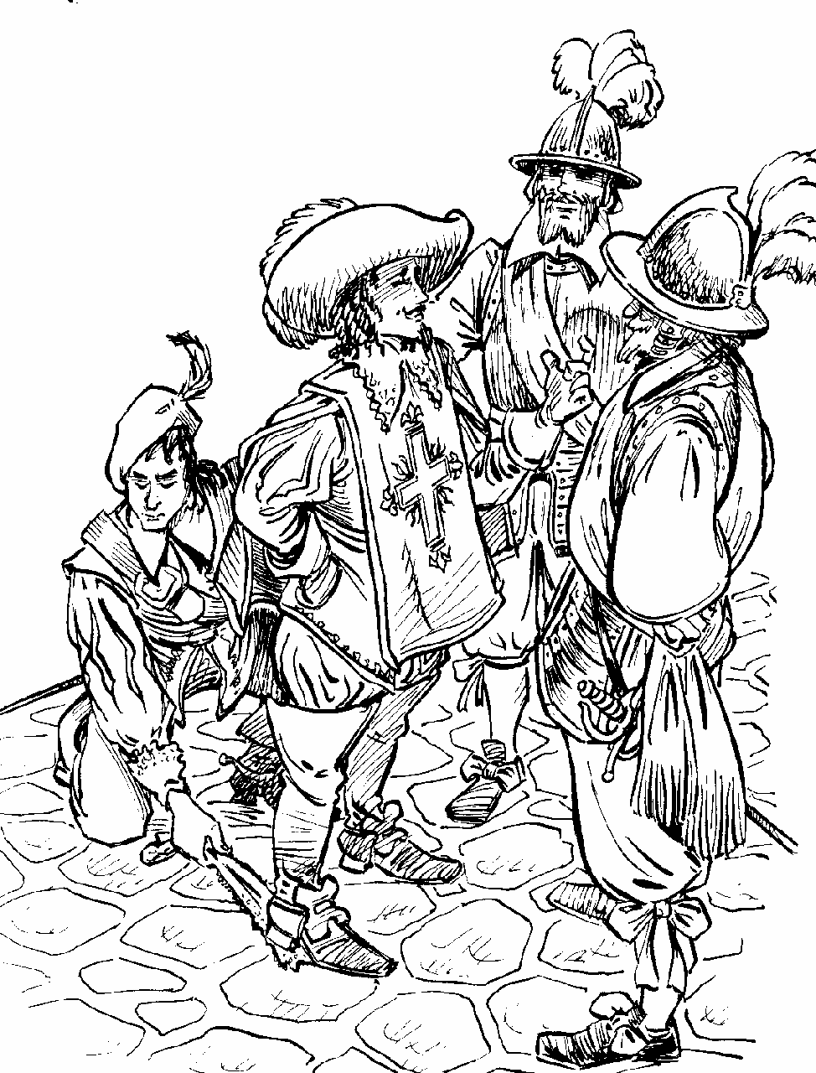
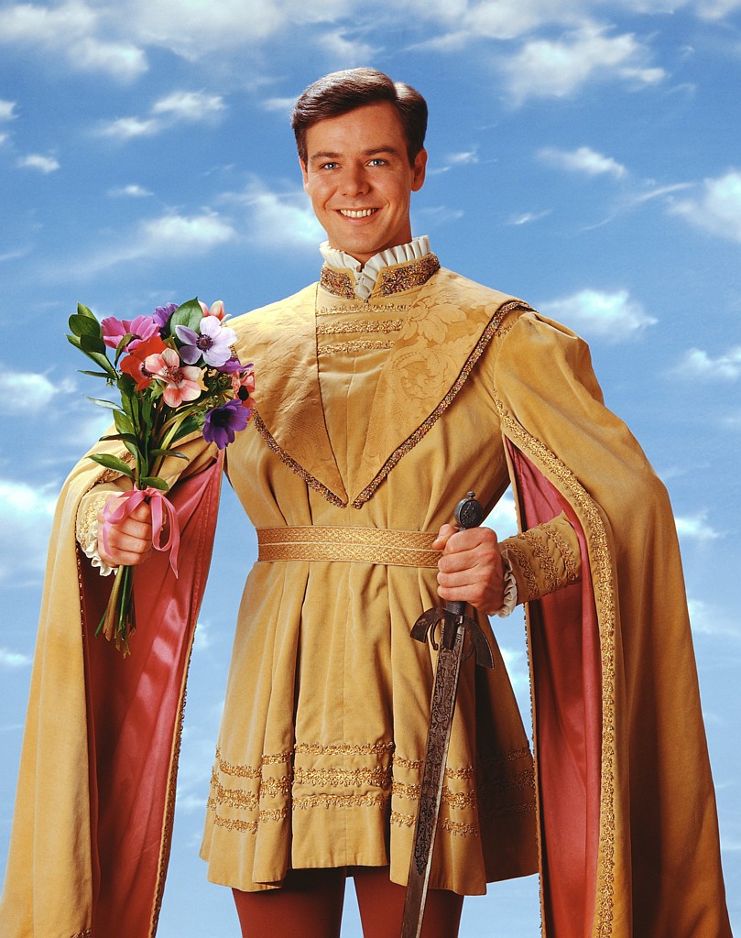

4. Classez les verbes du texte selon leur conjugaison au présent. Faites-en cinq groupes. (les verbes du 1er, 2e, 3e groupe, les verbes réfléchis et les verbes irréguliers)

5. D’Artagnan est le hôte de duc de Buckingham. Ecrivez au moins cinq phrases qui décrivent ce que d’Artagnan et Buckingham peuvent faire.
Par exemple: Le duc de Buckingham salue d’Artagnan, il demande quelque chose à d’Artagnan, ........

6. Complétez avec les autres formes des verbes suivants.
je suis nous ... ils ...
je ... il ... vous faites
tu ... nous ... elles apprennent
j’oublie tu ... nous ...
elle ... nous ... vous acceptez
tu pars il ... ils ...
il ... nous devons ils ...
je ... il dit vous ...
tu vas elle ... nous ...
il donne nous ... ils ...

7. Complétez les phrases avec les formes des verbes réfléchis entre parenthèses.
1. Constance _ _ _ _ _ (se promener) souvent dans ce parc.
2. Qu’est-ce qui _ _ _ _ _ (se passer) avec Aramis?
3. D’Artagnan _ _ _ _ _ (se présenter) à monsieur de Tréville.
4. Vous _ _ _ _ _ (se préparer) pour le bal?
5. Les mousquetaires, ils _ _ _ _ _ (se réveiller) toujours à sept heures.
6. Tu _ _ _ _ _ (se dépêcher) pour voir la reine?
7. Je _ _ _ _ _ (se souvenir), que d’Artagnan est Gascon.
8. Aramis, il _ _ _ _ _ (se reposer) dans sa chambre.
9. Cardinal de Richelieu _ _ _ _ _ (s’excuser) de ses fautes.
10. Les dames, elles _ _ _ _ _ (s’habiller) à la mode.

8. Mettez les phrases suivantes au pluriel.
Tu vois Porthos à cheval? Vous ...............................
Je vais voir une pièce historique au théâtre. Nous ..............................
Il décrit le travail des mousquetaires. Ils ..................................
Athos est courageux. Les mousquetaires .........
Tu attends Aramis. Vous ..............................
Je parle avec d’Artagnan. Nous ..............................
Il veut faire connaissance de Milady. Ils ..................................
Tu peux rendre visite au roi? Vous ..............................
Milady devient folle. Les dames .....................
La servante doit obéir à la reine. Les servantes .................

9. Qu’est-ce qu’il faut faire. Complétez l’infinitif.
a) La reine a des problèmes. Il faut lui _______ .
b) Milady va au couvent. Il faut _______ les chevaux.
c) Le roi a faim. Il faut _______ le dîner.
d) Porthos est blessé. Il faut _______ le docteur.
e) Il y a un bal ce soir. Il faut _______ la nouvelle robe.

10. Corrigez les fautes.
1. Elles monte aux chevaux.
2. Il part de Paris.
3. D’Artagnan aimez Constance.
4. Constance demandons au service.
5. La reine suis amoureuse.
6. Le roi ont les gardes.
7. Porthos adore le repas.
8. Milady détestes Constance.
9. Les mousquetaires est courageux.
10. Athos se habillent à la mode.

11. Complétez les phrases avec les formes des verbes entre parenthèses.
D’Artagnan ............. (quitter) sa terre natale pour chercher fortune à Paris. Son rêve ............. (être) de devenir mousquetaire du roi. Il ............. (devenir) bientôt ami inséparable d’Athos, Porthos et Aramis. Il ............. (vendre) son cheval et il ............. (acheter) un appartement. Il ............. (tomber) amoureux de Constance, une femme très belle. Il ............. (partir) pour Angleterre chez le duc de Buckingham. Il ............. (sauver) la reine devant les problèmes.

12. Cherchez le verbe.
C’est le rêve de d’Artagnan: _ _ _ _ _ _ le roi.
Ma 1ère lettre est en sac mais n’est pas en bac.
Ma 2ème lettre est en mer et en cage.
Ma 3ème lettre est en roi mais n’est pas en loi.
Ma 4ème lettre est en avril et en sève aussi.
Ma 5ème lettre est en pin mais n’est pas en pon.
Ma dernière lettre est: en mot guerre sont deux et en mot gare est seulement un.

13. Complétez avec l’un des deux verbes à la forme qui convient.
dire – lire Constance _______ bonjour à d’Artagnan.
sortir – arriver D’Artagnan _______ à Londres.
savoir – pouvoir La reine _______ qu’elle a des problèmes.
rester – laisser Constance _______ chez sa reine.
avoir – être Les mousquetaires _______ braves.

Fiche pédagogique numéro 9

Objectifs pédagogiques: révision du vocabulaire concernant les voyages au 17ème siècle
Niveau: A2
Public: enfants
Durée: pendant 10 minutes on fait la connaissance avec les moyens de transport ensemble avec l’instituteur.
1er exercice: travaillez seul, puis vous pouvez utiliser le dictionnaire, au total 15 minutes, 2e exercice: 10 – 15 minutes(on peut utiliser le dictionnaire), 3e exercice: 12 minutes, 4e exercice: il faut que l’instituteur fasse cet exercice avec les élèves, il faut beaucoup parler et montrer sur la carte 20 minutes, 5e exercice: 10 minutes
Support, matériel: il faut donner les photocopies des images aux élèves, on peut apporter la carte de la France
Démarches: trouver les mots, réunir, trouver les antonymes, décrire le voyage, trouver les synonymes

Lexique
Comment on voyage au 17ème siècle
UN CHEVAL

Ce sont surtout les mousquetaires, les gardes

et les chevaliers qui font du cheval.
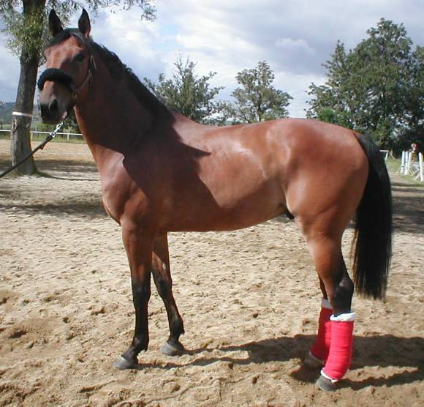
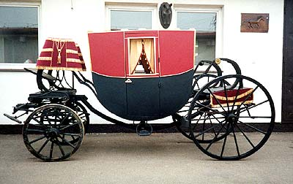

UNE VOITURE A CHEVAL

C’est un véhicule qui

transporte la noblesse.

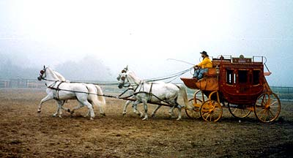

UNE DILIGENCE

C’est un véhicule pour les

hommes pauvres et on transporte

une cargaison par ce véhicule.

UN BATEAU A VOILES

C’est un moyen de transport qui se déplace

sur la mer et transporte les gens, les

marchandises et quelquefois les trésors aussi.
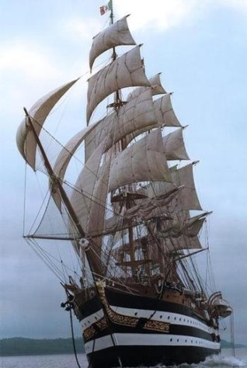 exercices

- Les lettres en désordre.
YAGEOVR = cestovat
VIGERNAU = plavit se
PARESS = přejet
VERERSTRA = projet
TTUQIRE = opustit
TERMON = nastoupit
CESERENDD = vystoupit
PORTTRANRES = dopravovat
RRAIREV = přijít

2. Quel mot a un rapport au mot bleu?
naviguer transporter
une voiture à cheval un bateau un coureur un cheval un vélo une diligence
traverser voyager
une rue des hommes des fautes à la maison dans le jardin en Europe
aller conduire
exactement séchement vite une voiture à cheval une famille du temps

3. Trouvez le mot de sens opposé.
DIRE: parler / se taire / écouter ACCEPTER: refuser / comprendre / savoir
PARTIR: sortir / aller / arriver DONNER: offrir / vouloir / enlever
OUBLIER: souvenir / réflechir / penser ALLER: rendre / arrêter / continuer

Pendant le voyage à Angleterre d’Artagnan est passé par les villes de Paris, Amiens, Lille, Calais, Dover et London.
4. Décrivez son voyage: d’où est-il parti, où est-il allé, quels moyens de transport a-t-il utilisé? (Utilisez les nouveaux mots.)

Par exemple:
D’Artagnan part de Paris à cheval. A cheval il va jusqu’à Amiens, il prend .....

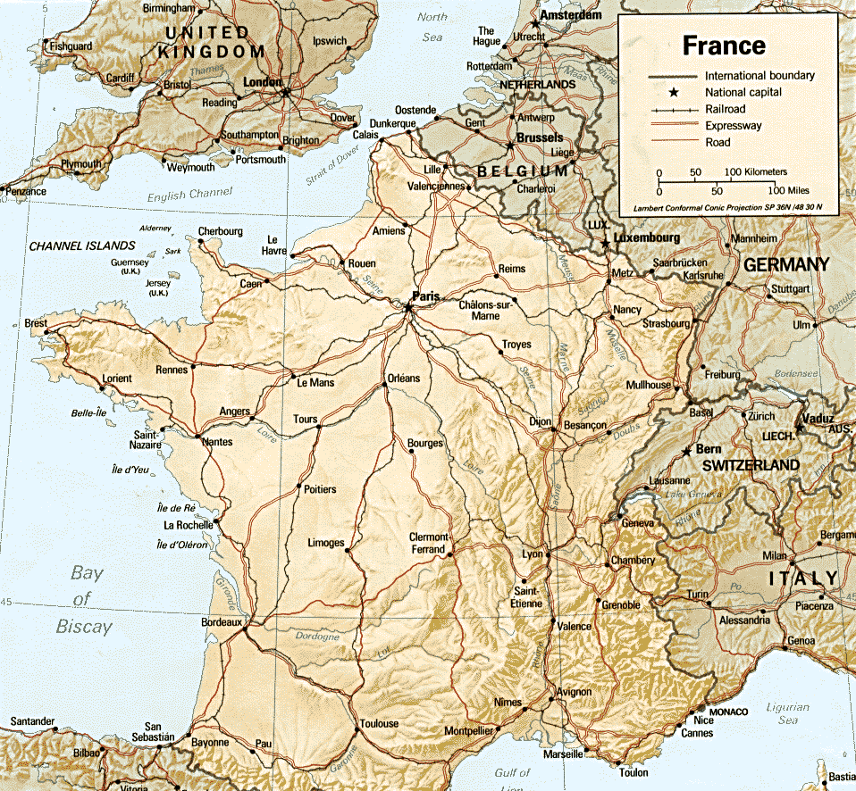

5. Trouvez le synonyme.
AIMER FAIRE QUITTER
connaître travailler attendre
adorer s’efforcer aller
entendre vendre partir

RECEVOIR ÊTRE
obtenir commencer
offrir exister
donner vivre

Corrigé:
- compréhension écrite
1. on ne sait pas, faux, vrai, faux, on ne sait pas
2. c, e, b, a, d
- grammaire
1. 1. D’Artagnan accepte cette mission. 2. Il va à Londres. 3. Il possède le secret. 4. Il baise la main de Constance. 5. Il se trouve à Londres.
2. sort, se rend, expliquer, remplir, demander, donne, part
4. 1er groupe: accepter, possèder, aimer, quitter, souhaiter, oublier, baiser, donner
2e groupe: /
3e groupe: rendre
verbes réflechis: s’écrier, se passer, se trouver, se rendre
verbes irreguliers: être, faire, partir, dire, devoir, aller, apprendre, recevoir
5. manger, boire, parler,
6. nous sommes, ils sont; je fais, il fait; tu apprends, nous apprenons; tu oublies, nous oublions; elle accepte, nous acceptons; il part, ils partent; il doit, ils doivent; je dis, vous dites; elle va, nous allons; nous donnons, ils donnent
7. se promène, se passe, se présente, vous préparez, se réveillent, te dépêches, me souviens, se repose, s’excuse, s’habillent
8. Vous voyez, nous allons, ils écrivent, les mousquetaires sont, vous attendez, nous parlons, ils veulent, vous pouvez, les dames deviennent, les servantes doivent
9. AIDER, ATTELER, PRÉPARER, APPELER, ACHETER
10. 1. montent 2. / 3. aime 4. demande 5. est 6. a 7. / 8. déteste 9. sont 10. s’habille
11. quitte, est, devient, vend, achète, tombe, part, sauve
12. SERVIR
13. dit, arrive, sait, reste, sont
- lexique
1. voyager, naviguer, passer, traverser, quitter, monter, descendre, transporter, arriver
2. naviguer – un bateau, transporter – une diligence, traverser – une rue, voyager – en Europe, aller – vite, conduire – une voiture à cheval
3. dire/se taire, partir/arriver, oublier/souvenir, accepter/refuser, donner/enlever, aller/arrêter
5. aimer – adorer, faire – travailler, quitter – partir, recevoir – obtenir, être – exister

Conclusion

J’espère avoir montré dans mon travail que, dans les leçons de français, on peut travailler non seulement avec un manuel classique mais on peut utiliser aussi un texte réel et sur ce texte manifester, étudier et entraîner les phénomènes linguistiques et aussi le lexique. Et si c’est en plus un texte littéraire, les élèves ont la possibilité de faire la connaissance avec une certaine oeuvre de la littérature française et de pénétrer un peu dans le domaine qui est souvent oublié. Je suppose que l’utilisation convenable d’un texte authentique enrichit l’enseignement du point de vue des élèves ainsi que de celui des enseignants.
Mon but a été d’élaborer les extraits choisis du texte du livre Les trois mousquetaires de telle façon qu’on puisse les utiliser dans les leçons de français pour le niveau A1 – A2.
Je crois avoir réussi à offrir une large gamme d’exercices les plus divers faits à la base du chaque extrait choisi et à fournir un choix suffisant pour les enseignants et la variété pour les élèves. Pour le moment, je n’ai pas exploité ces fiches pédagogiques présentées dans mon travail dans le cadre d’enseignement mais j’espère qu’ils forment une base convenable pour le travail intéressant pendant les cours.

BIBLIOGRAPHIE

ČORNEJ, P. a kol. Kdy, kde, proč & jak. Praha : Reader’s Digest Výběr, spol.s r.o., 2001. 480s. ISBN 80-86196-33-X.

DUMAS, A. Les trois mousquetaires. France : CLE International, 2003. 64s.
ISBN 209-031806-6.

FISCHER, J.O., et al. Dějiny francouzské literatury 19. a 20. století. Praha : Academia, 1966. 660s.

HARENBERG, B. Kronika lidstva. Praha : Fortuna Print, 2003. 1319s.
ISBN 80-7321-068-1.

HEINDRICH, J.; RADINA, O.; TLÁSKAL, J. Francouzská mluvnice. Plzeň : Fraus, 2001. 700s. ISBN 80-7238-064-8.

PRAVDA, M.; PRAVDOVÁ, M. Francouzština pro samouky.
Nové Město nad Metují : Leda, 2000. 463s. ISBN 80-85927-74-8.

RÉSUMÉ

Tématem práce je francouzská gramatika v širším slova smyslu, tedy nejen konkrétní gramatické jevy, ale i práce s textem jako taková – porozumění textu a rozšiřování slovní zásoby. Samozřejmě neobsahuje všechny gramatické jevy, které spadají do náplně hodin žáků úrovně A1-A2, zaobírá se jen některými z nich.
Základem jsou ukázky z knihy „Tři mušketýři“, od nich se pak vše odvíjí.
Na ukázku přímo navazují cvičení zkoumající porozumění psanému/slyšenému textu, dále je to část gramatická – vysvětlení jednotlivých gramatických jevů a jejich následné procvičování, třetí je pak část lexikální. Zatímco části věnované porozumění textu a gramatice jsou s textem pevněji svázány, část věnovaná slovní zásobě je s ukázkou spojena volněji, často ji dále rozvíjí, a nabízí tak žákům i učiteli větší prostor.
Cílem práce bylo připravit podklady pro zajímavé hodiny francouzštiny, které budou do jisté míry zpestřením běžné výuky. Už z toho důvodu, že nepracují s uměle vytvořenými učebnicovými texty, ale opírají se o text literární. Práce dokazuje, že s literárním textem se dá v hodinách pracovat stejně dobře jako s textem učebnicovým – navíc tím, že je textem autentickým a ne na míru ušitou ukázkou z učebnice, je pro žáky práce s ním velmi prospěšná i z hlediska jejich schopnosti používat jazyk v praktických životních situacích, za hranicemi školní třídy.

RESUME

The theme of this work is French grammar in the wider sense of meaning. That means not only specific grammatical features, but also work with text as such and vocabulary enrichment. The work does not cover all grammatical features belonging
to levels A1-A2 according to the curriculum; it deals only with some aspects of French grammar.
The basis of the work is created by excerpts from Alexander Dumas’ book
“The Three Musketeers”. The excerpts create source which is further developed.
Each extract is followed by reading/listening comprehension, further follows the grammatical part: the explanation of grammar and grammatical exercises, and finally the lexical part. The connection between the excerpt and the grammatical part, and the excerpt and the reading comprehension part is somewhat closer, while the lexical part is often connected more loosely, it develops the excerpt further and offers the teachers and their pupils wider space for work.
The aim of this work was to prepare source matreials for interesting lessons, which will to certain extent enrich or liven up the usual lessons. It does not work with artificially created exercise book texts, but uses the literary work. It shows that literary work extracts can be used in language lessons as well as the exercise book texts. Besides, their authenticity makes work with them very useful for pupils. In comparison with level tailored exercise book excerpts, they can prepare pupils better for using the language in real life, beyond the school class borders.

ANOTACE

KUBÁTOVÁ, Marie. Les trois mousquetaires en classe de langue : bakalářská práce. Brno : Masarykova univerzita, Fakulta pedagogická, Katedra francouzského jazyka a literatury, 2007. 62s.

Práce se zaměřuje na výuku a procvičení některých aspektů francouzské gramatiky a rozvoj slovní zásoby. Studentům jsou předloženy ukázky z knihy „Tři mušketýři“ a na jejich základě se v hodinách dále pracuje, zkoumá, vysvětluje, procvičuje. Práce nabízí množství cvičení různé délky a obtížnosti, snaží se každou ukázku maximálně zužitkovat, popřípadě ještě dále rozvinout. Práce má v zásadě tři základní složky: ukázky z knihy, teoretickou část, ve které je vysvětleno nové učivo, a praktická cvičení. Nabídka různých cvičení je dostatečně velká, aby umožnila učiteli výběr podle potřeb konkrétní skupiny žáků a přinesla do hodin rozmanitost.

The work concentrates on teaching and practice of certain aspects of French grammar and enrichment of vocabulary. Pupils are presented selected excerpts of “The Three Musketeers” and the work in lessons continues on the basis of them by studying the texts in detail, explaining and practising new grammar and vocabulary. The work offers many exercises
of different length and complexity; it tries to maximally utilize each excerpt and if possible even to develop it further. In principle, there are three major components of the work: literary work excerpts, theoretical part including the explanation of new grammatical features, and exercises. The selection of exercises is wide enough to allow each teacher to adapt the work for the needs of his/her pupils and bring variety into their lessons.

Klíčová slova:
didaktika, didaktika francouzského jazyka, podstatné jméno, přídavné jméno, sloveso

Key words:
didactics, French didactics, noun, adjective, verb

FISCHER, J.O., et al. Dějiny francouzské literatury 19. a 20. století, 1966.
DUMAS, Alexandre. Les trois mousquetaires, 2003, s. 18 et 20.
PRAVDA, Miroslav. PRAVDOVÁ, Marie. Francouzština pro samouky, 2000, s. 32-33.
PRAVDA, Miroslav. PRAVDOVÁ, Marie. Francouzština pro samouky, 2000, s. 74.
DUMAS, Alexandre. Les trois mousquetaires, 2003, s. 5.
DUMAS, Alexandre. Les trois mousquetaires, 2003, s. 13-14.
HEINDRICH, Josef. RADINA, Otomar. TLÁSKAL, Jaromír. Francouzská mluvnice, 2001, s. 159.
HEINDRICH, Josef. RADINA, Otomar. TLÁSKAL, Jaromír. Francouzská mluvnice, 2000, s. 169-172.
PRAVDA, Miroslav. PRAVDOVÁ, Marie. Francouzština pro samouky, 2000, s. 82-83.
HEINDRICH, Josef. RADINA, Otomar. TLÁSKAL, Jaromír. Francouzská mluvnice, 2001, s. 180-182.
DUMAS, Alexandre. Les trois mousquetaires, 2003, s. 26-27.
HAVRÁNEK, Bohuslav. JEDLIČKA, Alois. Stručná mluvnice česká, 1981, s. 102.
PRAVDA, Miroslav. PRAVDOVÁ, Marie. Francouzština pro samouky, 2000, s. 53.
PRAVDA, Miroslav. PRAVDOVÁ, Marie. Francouzština pro samouky, 2000, s. 239.
PRAVDA, Miroslav. PRAVDOVÁ, Marie. Francouzština pro samouky, 2000, s. 127.
HENDRICH, Josef. RADINA, Otomar. TLÁSKAL, Jaromír. Francouzská mluvnice, 2001, s. 384.

